Un serveur de messagerie électronique est un logiciel serveur de courrier électronique. Il a pour vocation de transférer les messages électroniques d'un serveur à un autre. Un utilisateur n'est jamais en contact direct avec ce serveur mais utilise soit un client de messagerie installé sur son terminal (ordinateur ou smartphone), soit une messagerie web, qui se charge de contacter le serveur pour envoyer ou recevoir les messages. On parle dans le premier cas de client lourd, dans le deuxième cas de client léger.

Il y a un serveur email, un protocole email

Un mail user agent (MUA), également connu sous le nom de client de messagerie, est une application qui permet aux utilisateurs de créer, d'envoyer et de recevoir des emails en se connectant à un serveur de messagerie. Microsoft Outlook, Gmail et Apple Mail sont des exemples de MUA.

Communément appelé relais de messagerie ou routeur de messagerie, un MTA agit en tant qu'intermédiaire, recevant les messages sortants des agents utilisateurs de messagerie (MUA) ou d'autres agents de transfert d'e-mail et assurant leur acheminement précis aux destinataires prévus.

MDA Mail delivery agent dépose le,courrier dans la bonne boite

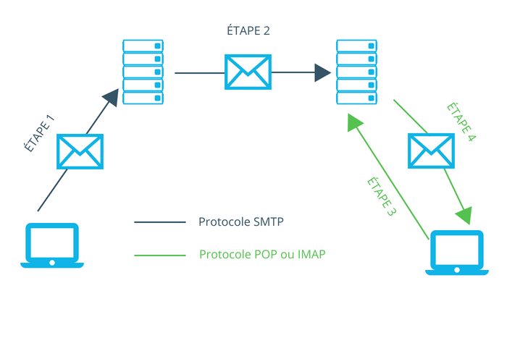
SMTP est utilisé uniquement pour l'envoi d'emails, tandis que IMAP (Internet Message Access Protocol) et POP3 (Post Office Protocol 3) sont utilisés pour recevoir et gérer les emails. IMAP permet d'accéder et de gérer les emails sur plusieurs appareils, tandis que POP3 télécharge les emails sur un seul appareil

Il s'agit d'un protocole de communication utilisé pour envoyer et recevoir des messages électroniques sur Internet. Les serveurs de messagerie et autres agents de transfert de messages (MTA) utilisent le protocole SMTP pour envoyer, recevoir et relayer des messages électroniques

Le POP3 est un protocole d'e-mail entrant à sens unique qui télécharge une copie des e-mails à partir du serveur et les stocke localement. Contrairement à l'IMAP qui synchronise les messages électroniques entre plusieurs appareils et les stocke sur le serveur
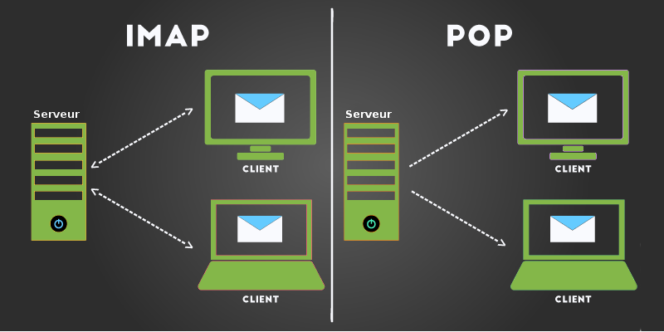

B)
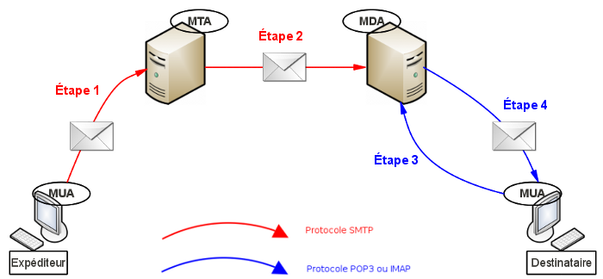

  - Un MUA (client mail),
  - Un MTA (Postfix),
  - Un MDA (Dovecot)

C)

Le SMTP utilise le port 587 — il s'agit du port destiné aux transmissions de courrier électronique chiffré utilisant le protocole SMTP Secure (SMTPS). Le port 465 est aussi parfois utilisé pour le SMTPS

POP3 = port 110
Imap = port 143

en regardant les ports (un sécuriser et un non sécuriser)

2) Fichiers de configuration et installation
a) Coté serveur

1) apt install Postfix et mailutile

2) postconf

3) Test de fonctionnement et logs
a) coté serveur
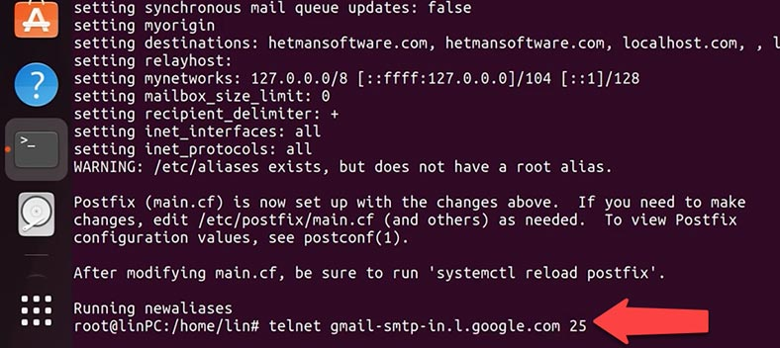

/etc/postfix/master.cf
b) coté client
1)Ping : Permet de tester la connectivité de base et de vérifier si le serveur est joignable. Les paquets perdus ou un temps de réponse élevé peuvent indiquer des problèmes de congestion ou de latence.
- Traceroute : Permet de localiser un point de défaillance dans le réseau. Les timeouts ou les retards importants dans certains sauts peuvent indiquer des problèmes dans des segments spécifiques du réseau.
- Telnet : Permet de tester la connectivité à un port spécifique sur le serveur. Les échecs de connexion peuvent indiquer un service non disponible, un port bloqué par un pare-feu ou un problème de configuration du serveur
2) ping le serveur client
3) ils peuvent dire la cause du probleme

